[华中科技大学附属协和医院心血管外科某主任的论文被质疑！](https://mp.weixin.qq.com/s?__biz=MzkwMjg4NjU1MQ==&mid=2247489280&idx=1&sn=7dabf31d818436d3d16a3af9ef300688)

学术红警[学术红警](javascript:void(0);)2025-04-18 12:16:31山东

2013年4月，华中科技大学附属协和医院心血管外科在期刊The Journal of clinical investigation上发表一篇研究论文，研究发现了GM-CSF导致SMAD3缺乏引起的主动脉瘤。

**论文题目**：GM-CSF contributes to aortic aneurysms resulting from SMAD3 deficiency

**论文作者**：Ping Ye , Wenhao Chen , Jie Wu , Xiaofan Huang , Jun Li , Sihua Wang , Zheng Liu , Guohua Wang , Xiao Yang , Peng Zhang , Qiulun Lv , Jiahong Xia（通讯作者，音译，夏家红）

**论文单位：华中科技大学附属协和医院心血管外科**

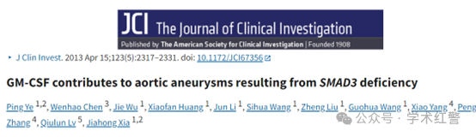

**2025年4月，国际打假人Sholto David在Pubpeer提出质疑：**

图4B：在匹配拉伸、亮度和对比度后，JNK1印迹似乎与Smad1/5印迹几乎相同。请各位作者仔细核对一下好吗？

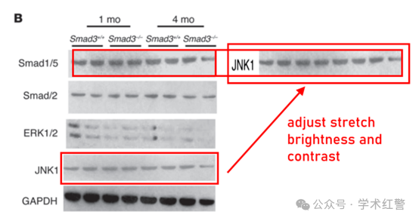

**消息来源：**

**https://pubpeer.com/publications/1E157F096EEB1776208787F9E20F80#0**

**郑重声明：**

信息来源Pubpeer及相关期刊

如有侵权，请联系删除

QQ 3861453094